Ką reikia žinoti renkantis giluminį siurblį:
Kuriant naują gręžinį (gręžinį, artezinį gręžinį), vandens siurblio parinkimas, pristatymas ir montavimas gali būti patikėtas gręžejui. Taip nebereikia montuoti siurblio, o atsakomybė už tinkama vandens siurblio veikima, paliekama montotojui. Tačiau būna atvejų, kai siurblį norisi įsigyti pačiam, arba jau seniai buvo išgręžtas gręžinys ir reikia montuoti naują siurblį arba pakeisti esamą, nebeveikiantį. Tokiais atvejais reikia žinoti kelis paprastus, bet labai svarbius dalykus, kad įsigytumėte savo poreikius ir gręžimo pajėgumus atitinkantį panardinamąjį siurblį.
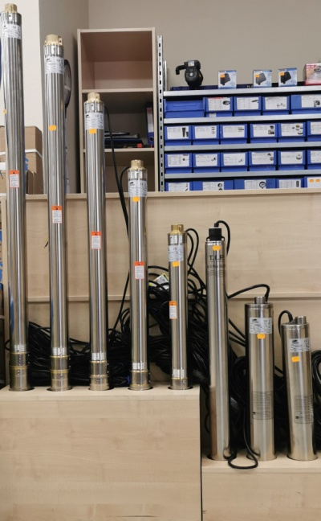
Trys svarbiausi dalykai, kuriuos reikia žinoti pasirenkant tinkamą panardinamąjį siurblį:
1) Informacija apie gręžinį:
Vidinis gręžinio vamzdžio skersmuo (gali skirtis priklausomai nuo gręžinio gylio);
Bendras gręžinio gylis;
Debitas (vandens kiekis, kurį galima gauti iš gręžinio);
Statinis vandens lygis (atstumas nuo žemės paviršiaus iki vandens lygio gręžinyje);
Vandens stulpas (Vandens kiekis vamzdyje metrais ).
Visi šie duomenys nurodyti gręžinio gręžėjo parengtame gręžinio pase. Jei perkate nekilnojamąjį turtą su gręžiniu, pasidomėkite, ar jis turi pasą. Jei dėl kokių nors priežasčių gręžimo paso nėra, rekomenduojame kreiptis į gręžimo įmones, kad išsiaiškintumėte šios informacijos gavimo ir paso sukūrimo išlaidas.
2) Informacija apie vandens tiekimo objektą:
Koks planuojamas vandens suvartojimas (pvz., individualus namas vasarnamis);
Aukščiausias pastato aukštas, kuriame yra vandens vartojimo įrenginiai;
Galima vandens siurblio įtampa ir galia (vienfazis arba trifazis).
3) Techninio atlikimo reikalavimai:
Remiantis aukščiau pateikta informacija, jau galima pasirinkti vandens siurblį, kuris veiktų pagal paskirtį ir pagal šulinio vandens debitą. Siurblio pasirinkimas bus dar tinkamesnis, jei informuosite pardavėją apie siurblio technines charakteristikas:
Pageidaujamas valdymo tipas – giluminis siurblys veiks su dažnio keitiklių ir keis galią priklausomai nuo suvartojimo arba bus įjungiamas/išjungiamas slėgio relės signalu.
Kiti siurbliui keliami reikalavimai, pvz., korpuso medžiaga, sparnuotės medžiaga ir kt.
Jei jums reikia pakeisti pasenusį siurblį ir esate patenkinti ankstesnio siurblio našumu, turėsite pateikti tik esamo siurblio skersmenį (mm arba colius), informaciją apie įtampą (vienfazis arba trifazis) ir tris veikimo parametrus. : talpa (l / min), slėgis (bar, m) ir, jei žinoma, galia (kW). Šie duomenys paprastai nurodomi siurblio vardinėje lentelėje.
Kodėl reikia žinoti gręžinio parametrus?
Giluminis siurblys įmontuojamas į gręžinį į saugų gylį:
Saugus gylis yra ten, kur visada bus vandens. Kai vanduo iš gręžinio nepaimamas, gręžinys pamažu prisipildo ir vanduo palaiko pastovų lygį, vadinamame statiniu vandens lygiu (nuotrauka kairėje). Statinis vandens lygis lygus slėgiui vandeningajame sluoksnyje, iš kurio paimamas vanduo (slėgio linija A). Siurbliui pradėjus traukti vandenį iš gręžinio, slėgis šalia gręžinio sumažėja (slėgio kreivė B) ir atitinkamai mažėja vandens lygis gręžinyje. Jei vandens siurblys iš gręžinio paima didžiausią leistiną vandens kiekį (gręžinio srautas), vandens lygis nukris iki dinaminio lygio (nuotrauka dešinėje). Skirtumas tarp statinio ir dinaminio vandens lygių siekia kelis metrus, kartais net keliasdešimt metrų.
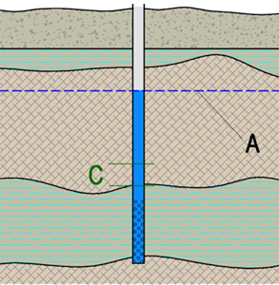 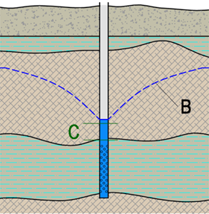
Giluminis siurblys sumontuojamas ne mažiau kaip 2 metrai žemiau dinaminio vandens lygio, kitaip jis gali pradėti veikti sausa eiga (be vandens). Vandens lygiui mažėjant atitinkamai didėja aukštis, kuriame vandens siurblys turi būti panardinamas į vandenį, todėl siurblio panardinimo aukštis turi būti skaičiuojamas ne nuo gręžinio viršutinio ar statinio lygio, o nuo dinaminio lygio. Giluminis siurblys turi būti virš gręžinio filtro. Paveikslėlyje pateiktoje gręžinio diagramoje parodyta saugi zona (C) siurbliui statyti į gręžinį – žemiau dinaminio vandens lygio ir virš gręžinio filtro zonos. Siurblio galia neturi viršyti gręžinio debito. Net jei siurblys yra sumontuotas saugioje vietoje – žemiau dinaminio vandens lygio, jei jis iš gręžinio išpumpuoja daugiau vandens nei gręžinio srautas, kyla dvi rizikos:
Vandeningojo sluoksnio griūtis - į gręžinį pradės patekti vandeningojo sluoksnio dalelės (smėlis ir kt.), dėl kurių bus pažeistas vandens siurblys, užsikimšęs ir perdegs elektros variklis; gali atsirasti mechaninių gręžinio konstrukcijos pažeidimų.
Vandens lygio kritimas žemiau dinaminio lygio – vandens lygiui nukritus žemiau siurblio vietos lygio, bus pažeista mechaninė siurblio dalis ir elektros variklis.Taigi, norint teisingai nustatyti reikiamą siurblio galią, reikia žinoti gręžinio parametrus.
Ką daryti, jei gręžinio duomenų nėra?
Vienintelis saugus sprendimas – kreiptis į gręžinių gręžimo įmonę, kuri gali atlikti bandymus ir paruošti reikiamą informaciją apie gręžinį. Gavę paruoštą informaciją,galėsite pasirinkti tinkamą siurblį.
Reikėtų pažymėti, kad siurblio eksploatavimo problemas dėl netinkamo siurblio pasirinkimo galima lengvai aptikti, kai tam tikrose siurblio dalyse yra smėlio ar kitų uolienų dalelių. Tokiais atvejais garantija netaikoma, o remonto išlaidas (jei remontas įmanomas) turi padengti pirkėjas.
Kiti pasiūlymai
Perkant panardinamąjį siurblį būtina įsigyti ne tik siurblio montavimo įrangą, bet ir siurblio elektros variklio apsauginę įrangą.Gręžinėje negalima montuoti vibracinio siurblio, nes jo keliamos vibracijos neigiamai paveiks vandeningojo sluoksnio struktūrą ir gręžinio vamzdžių sandarumą. Jei dinaminis vandens lygis gręžinyje yra ne žemesnis nei 8 m, apsvarstykite galimybę įrengti įprastą vandens tiekimo siurblį, kuris bus ekonomiškesnis sprendimas.
Akvedukų povandeninių siurblių asortimentas – žiūrėkite čia.

